深 圳 大 学 实 验 报 告

课程名称 计算机视觉
项目名称 实验一：图像增强应用实践
学 院 计算机与软件学院
专 业 人工智能（腾班）
指导教师 熊卫丹
报 告 人 王锦政 学号 2024270223
实验时间 2026年3月24日至2026年4月14日
实验报告提交时间 2026年4月7日

教务处制

一、实验目的与要求
实验目的：
1．熟悉图像的表示及基本元素、通道操作；
2．掌握基本图像增强方法；
3．掌握OpenCV计算机视觉库；

实验要求：
1. 实验提交文件为实验报告和相关程序代码，以压缩包的形式提交，实验报告命名规则为“计算机视觉-学号-姓名-实验报告1.doc”，其他文件打包成压缩文件，命名为“计算机视觉-学号-姓名-实验报告1-其他.zip”；

2. 所有素材和参考材料需列明出处，实验报告中的图片和程序代码建议标注个人水印或标识信息：姓名，班级，学号信息；

二、实验内容与方法
实验内容：不调用库函数，自己动手编程实现图像增强相关方法，并与OpenCV的库函数进行效果对比分析；

三、实验步骤与过程
3.1 实现对图像的读取
实验步骤：
- 采用 Python + OpenCV 进行实验，分别读取彩色图像与单通道灰度图像。
- 读取彩色图像用于通道分离实验，读取灰度图用于直方图统计与边缘检测。
- 读取后检查图像是否为空，若为空则报错并终止，避免后续计算出现无效结果。
具体代码如图1所示：
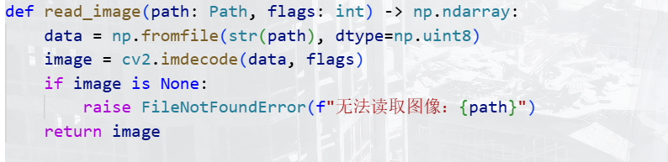
图1 图像读取代码
3.2 把一副彩色图像的三个通道变成3个单通道图像存储到硬盘上并显示
实验步骤：
- 对彩色图像按通道索引提取 B、G、R 三个矩阵。
- 将每个通道作为单通道图像分别保存。
- 将原图与三个通道图拼接为对比图，并在每个子图上单独标注标题（Original、Blue channel、Green channel、Red channel），保证图像与图名一一对应。
- 实验结果表明：三个通道图能够正确反映不同颜色分量的信息分布。

用手工数组索引分离，手写代码如图2所示：
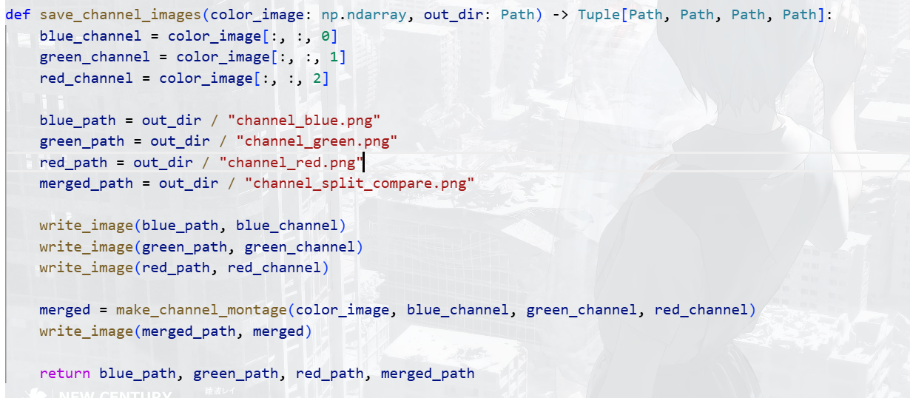
图2 手写图片通道分离代码

同时将手写代码与OpenCV的库函数对比，结果如图3所示：
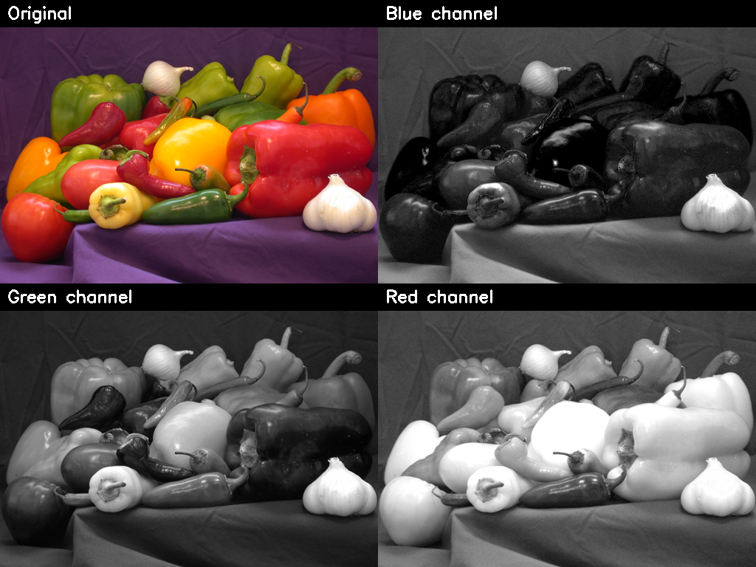
图3 图片通道分离示例

3.3 计算一幅单通道图像的直方图；
思路比较简单，两层 for 循环逐像素统计 0-255 灰度计数即可，理论上误差应该为0。手工代码及OpenCV库函数代码如图4、5：
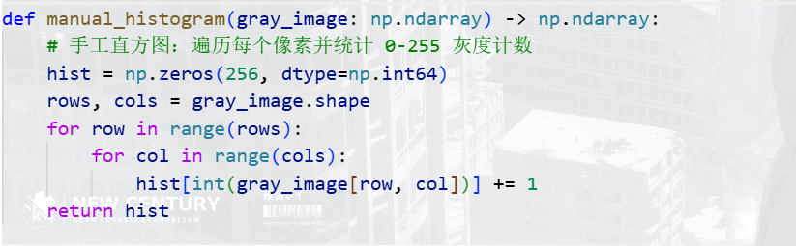
图4 绘制直方图手工代码
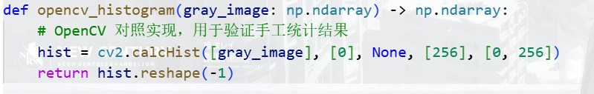
图5 绘制直方图库函数代码
取一张图片作为例子，原始图片及对应直方图如图6所示：
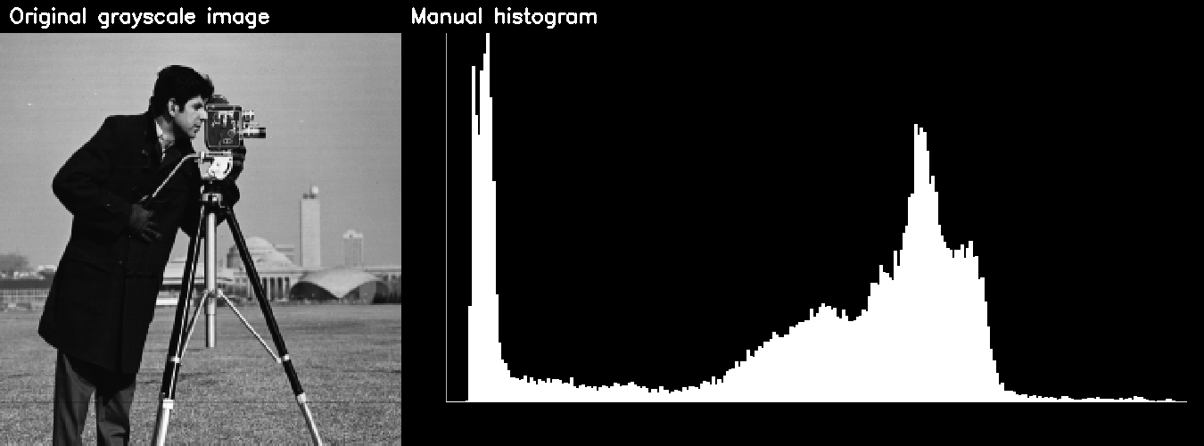
图6 绘制直方图效果

同时对两种代码的误差做了可视化，如图7所示：
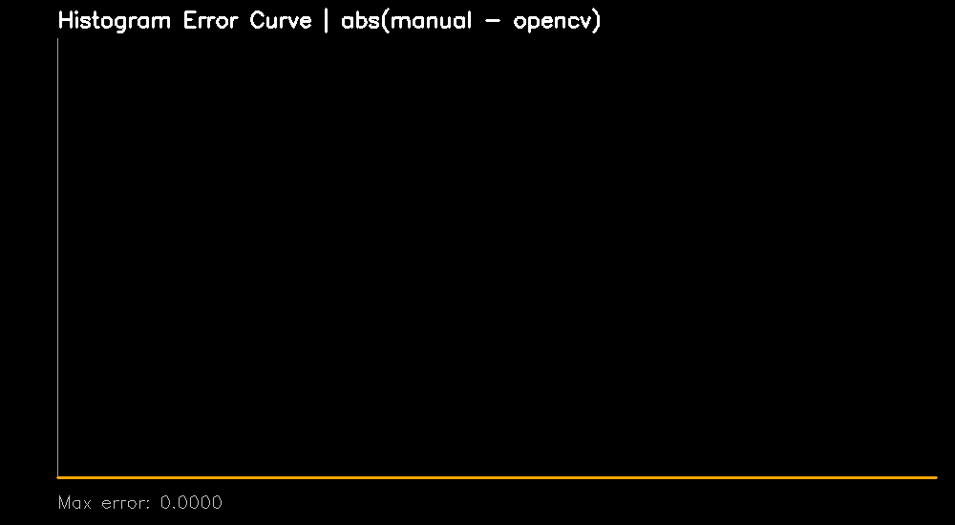
图7 误差分析
可以看到，实验中手工实现的代码和库函数之间无任何误差，完美实现了库函数。

3.4 编程实现对一幅单通道图像的边缘检测。
代码逻辑：手写 Sobel 卷积和梯度幅值，不调用现成边缘检测函数，对图像做零填充。
逐像素取 3x3 邻域做卷积，计算梯度幅值：
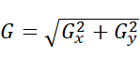
并对幅值做归一化并转换为 8 位图像输出。同时调用 OpenCV Sobel 作为对照，拼接生成对比图详细代码及注释如图8所示：
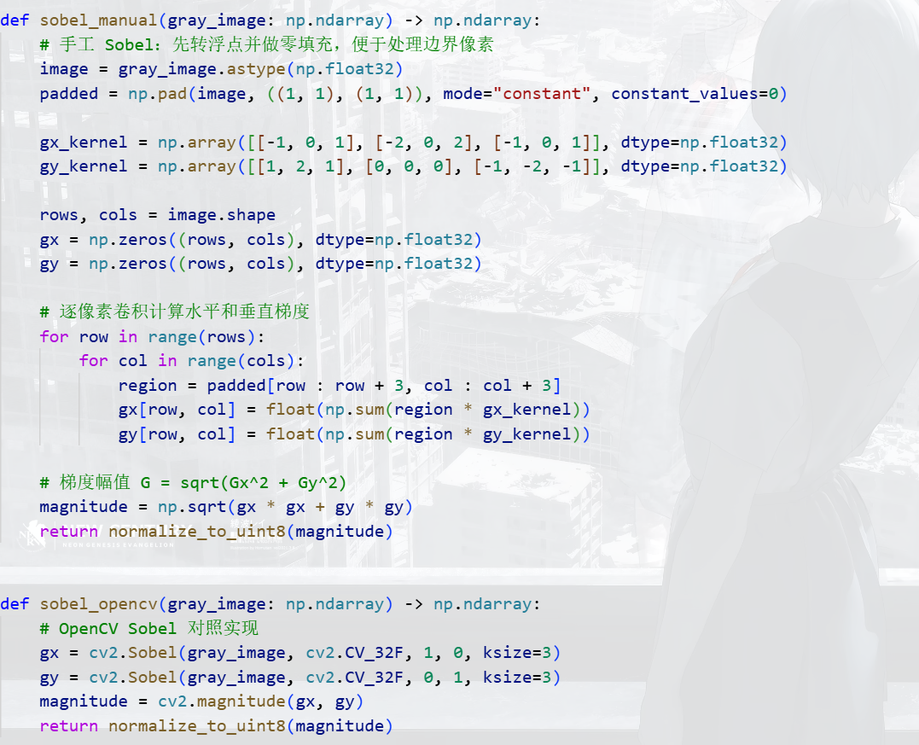
图8 边缘检测的手工代码和库函数代码

同样取一张照片作为示例，对比效果如图9所示：
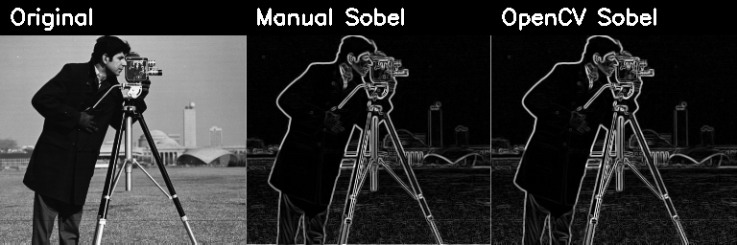
图9 边缘检测对比示例
可以看到，两版代码的边缘检测基本一直。同时对误差做了分析：边缘图平均绝对差: 3.1311，边缘图最大绝对差: 215.0000，差异主要来源于归一化细节和边界处理方式。
3.5 图像增强方法
3.5.1 灰度变换
灰度变换实验中，线性拉伸的平均绝对差为 0.0066，Gamma 校正与 OpenCV 完全一致。线性拉伸会提升整体对比度，Gamma 校正更适合调整亮暗层次。

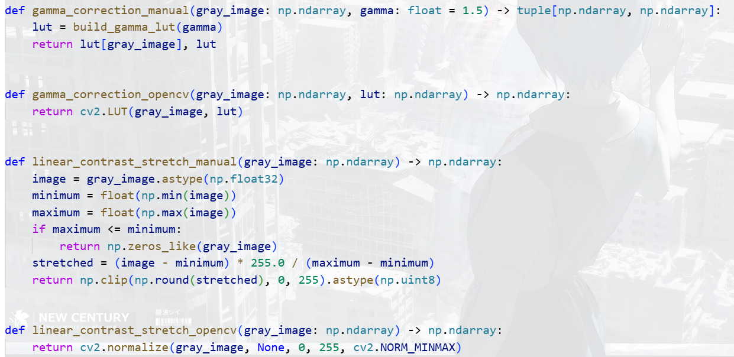
图10 灰度变换代码对比
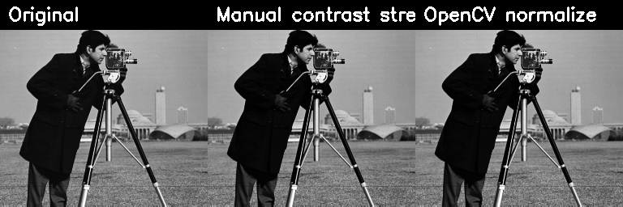
图11 线性对比度拉伸对比
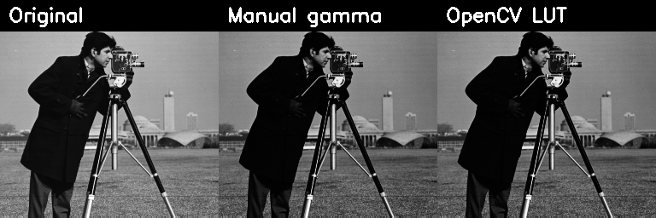
图12 Gamma 校正对比

3.5.2 直方图均衡化
直方图均衡化实验中，手工实现与 OpenCV 的平均绝对差为 0.0000，说明两者结果一致。均衡化能增强低对比度图像的细节，但也可能同步放大噪声。
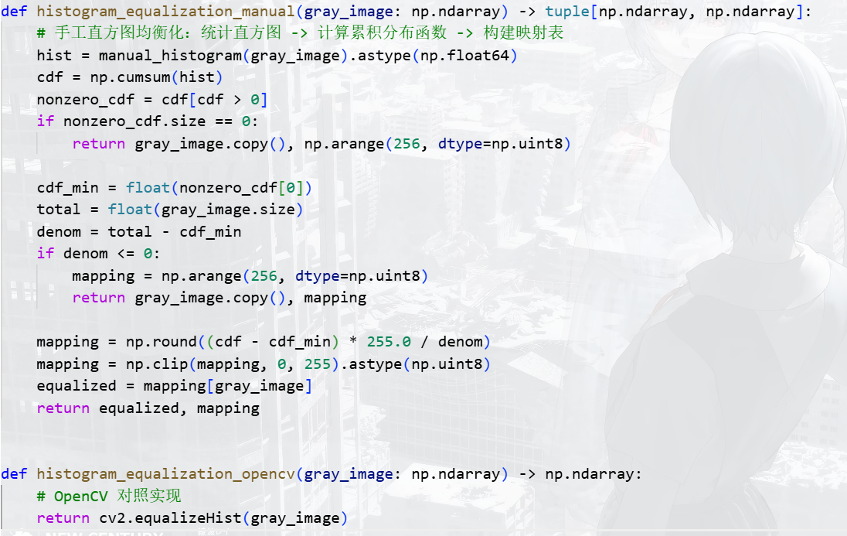
图13 直方图均衡化对比代码
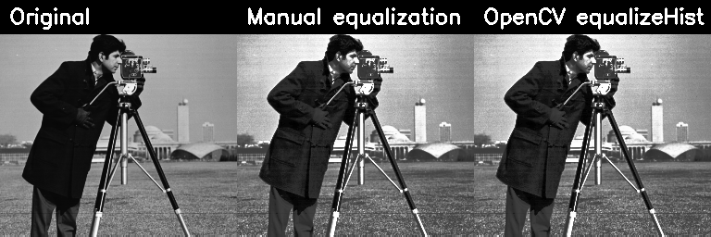
图14 直方图均衡化对比
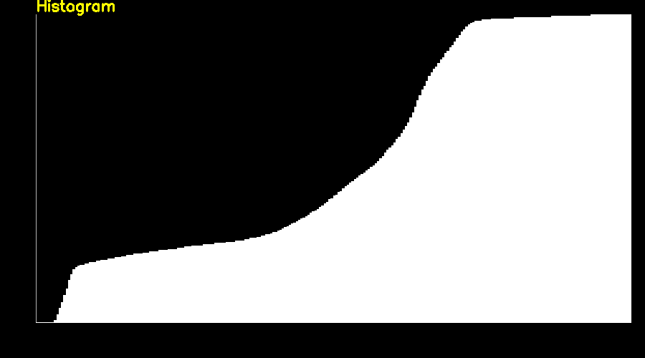
图15 均衡化映射函数
3.5.3 空间域平滑
空间域平滑中，均值滤波、中值滤波和高斯滤波的组合比较显示：均值滤波去噪简单但更模糊，中值滤波对椒盐噪声更有效，高斯滤波在平滑与保边之间更平衡。综合统计中，平滑方法的平均绝对差约为 0.0171。

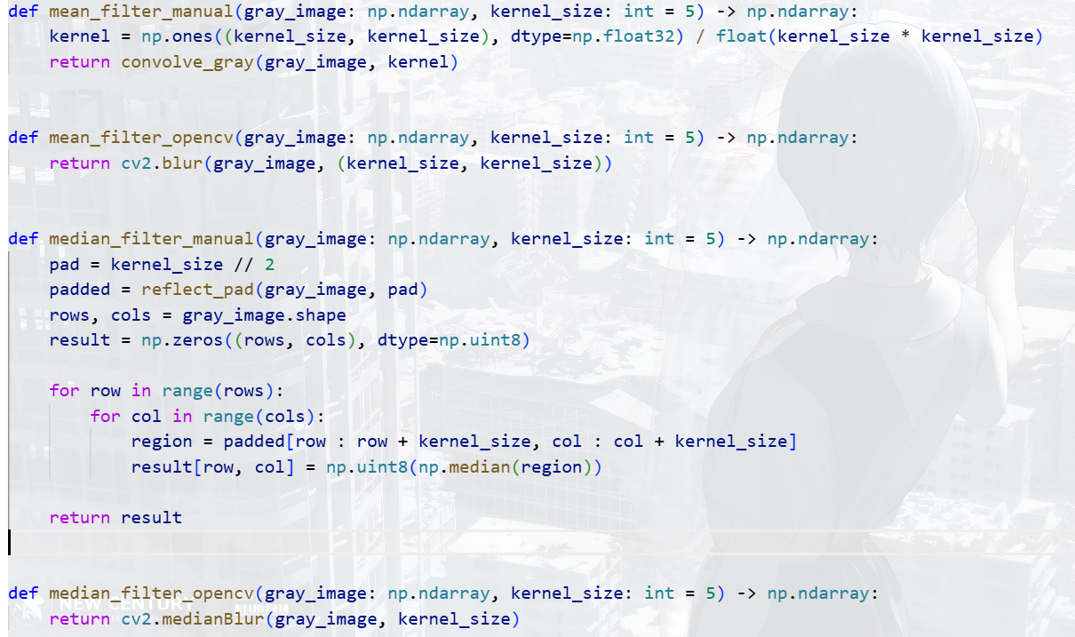
图16 空间域平滑代码
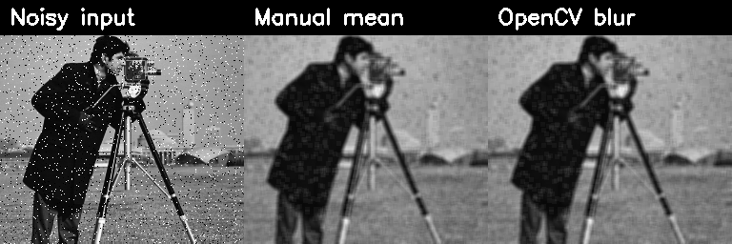
图17 均值滤波对比
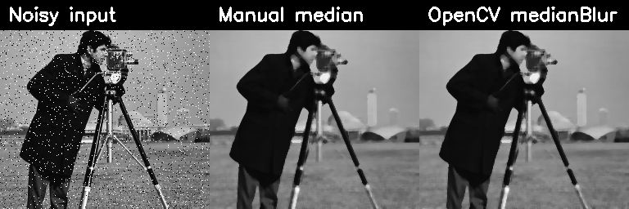
图18 中值滤波对比
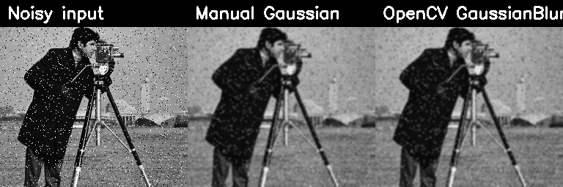
图19 高斯滤波对比

3.5.4 锐化与边缘增强
锐化与边缘增强实验中，Laplacian 与 Unsharp Mask 都能增强细节，其中 Laplacian 更突出边缘变化，Unsharp Mask 更适合自然细节增强。统计上锐化方法的平均绝对差约为 3.9640。代码及可视化如下：

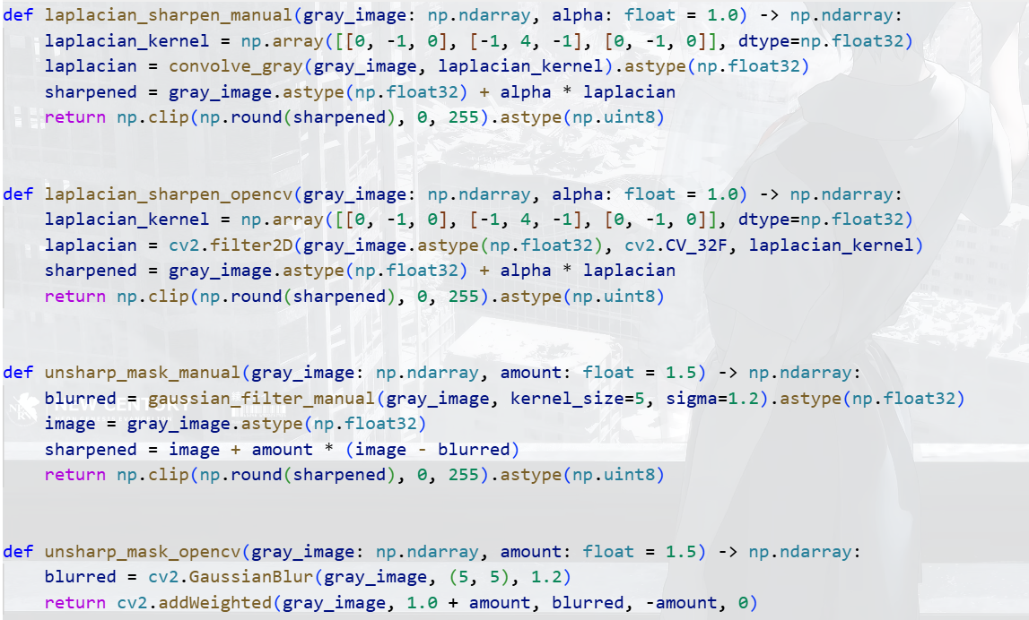
图20 锐化与边缘增强代码
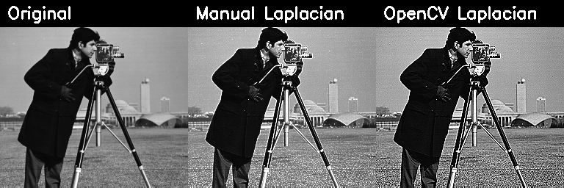
图21 Laplacian 锐化对比

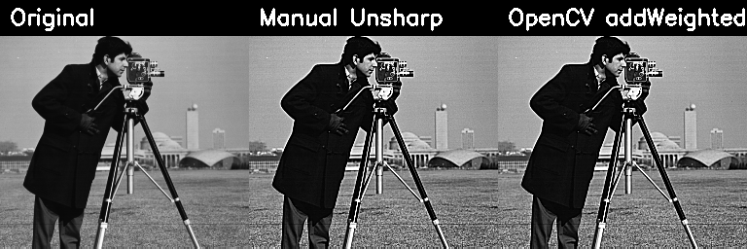
图22 Unsharp Mask 对比

四、实验结论或体会
本实验完成了图像增强中多类常见方法的手工实现，并与 OpenCV 进行了定性和定量对比。结果表明：线性灰度变换、Gamma 校正、直方图均衡化、空间域滤波、锐化增强和等方法都能达到预期效果。
手工实现与 OpenCV 的结果总体一致，少量误差主要来自边界处理、取整方式和内部实现细节。通过本实验，进一步掌握了图像增强的基本原理及其工程实现方法。

五、思考题
对比不同图像增强方法的优势、劣势，包括其合适的应用场景。

- 灰度变换：优势：实现简单、速度快，可快速调整亮度与对比度。劣势：对噪声不敏感，细节增强有限。场景：预处理、曝光不足或对比度偏低图像的快速修正。
- 直方图均衡化：优势：提升整体或局部对比度，暗区细节更明显。
劣势：可能放大噪声，部分区域出现过增强或不自然效果。场景：医学图像、低照度监控图像、遥感图像细节增强。
- 空间域平滑（均值、中值、高斯）：优势：可有效抑制噪声，改善图像稳定性。劣势：会导致边缘和纹理细节模糊。场景：边缘检测、分割、特征提取前的降噪预处理。
- 锐化与边缘增强（Sobel、Laplacian、Unsharp Mask）：优势：突出边界和细节，提升视觉清晰度。劣势：对噪声敏感，容易产生伪边缘。场景：工业检测、文档图像增强、目标轮廓提取。
- 频域增强（高通/低通滤波）：优势：能针对频率成分进行选择性增强或抑制。劣势：实现复杂，参数选择不当会引入振铃等伪影。场景：周期噪声抑制、图像复原、专业图像分析任务。

指导教师批阅意见：

成绩评定：

指导教师签字：熊卫丹

2026 年 4月 20 日
备注：

注：1、报告内的项目或内容设置，可根据实际情况加以调整和补充。

